**3.  Vista de Despliegue**

1. **Diagrama de despliegue y características técnicas**

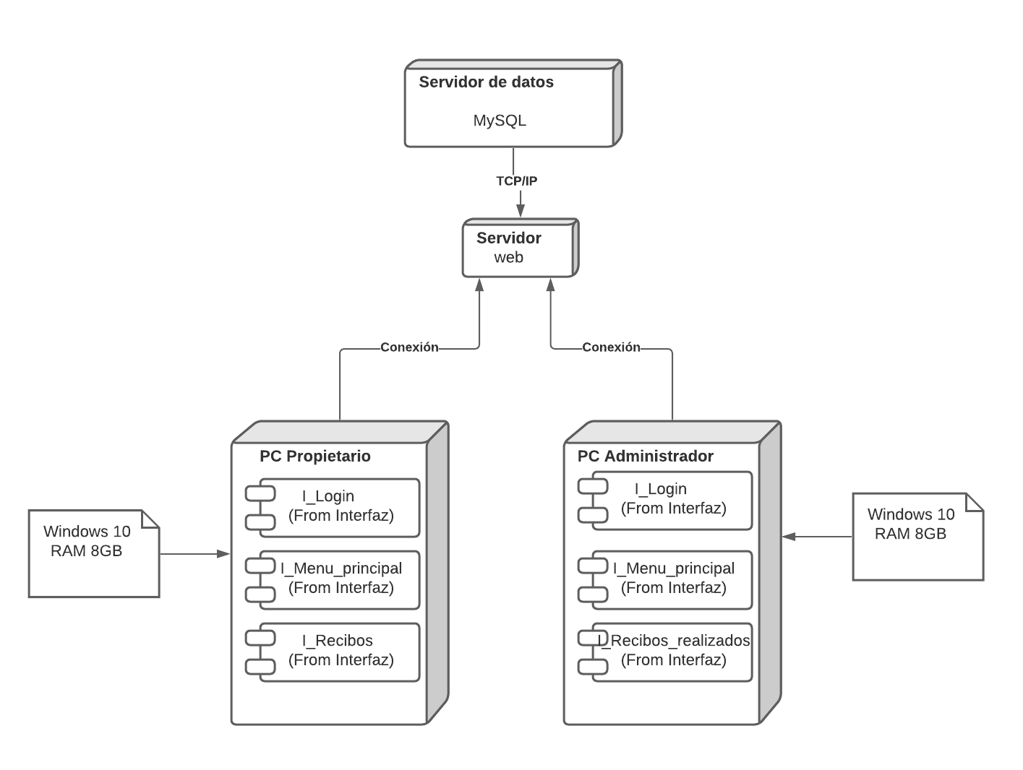

-        PC Propietario

Computadora personal de los propietarios, cada uno puede acceder al sistema. Está conectada directamente al servidor principal vía TCP/IP.

-        PC Administrador

Computadora que será utilizada por el administrador del condominio, en este caso, él asume el cargo de supervisor de tareas, para acceder al sistema.